Федеральное государственное образовательное бюджетное учреждение

высшего профессионального образования

«Нижегородский Государственный Университет им.

Н.И.Лобачевского» (ННГУ)

Национальный исследовательский Университет

Институт Информационных Технологий Математики и Механики

**Отчёт по лабораторной работе №5**

Выполнил:

студент группы 3821Б1ПМ3

Колганов Д. В.

Проверила:

доцент кафедры математического

обеспечения и суперкомпьютерных

технологий

Малкина Е.В

Нижний Новгород

2023 г.

Оглавление

Введение 3

Цели работы 4

Задания 4

Ход работы 5

Задание 1 5

Задание 2 6

Задание 3 8

Задание 4 9

Задание 5 10

Задание 6 11

Выводы 13

Заключение 13

# Введение

Базы данных-это сложные, эффективные структуры, позволяющие хранить в себе разнообразную информацию о каком-то количестве объектов, а также связи между этими объектами, что позволяет удобно размещать информацию, а также находить и обновлять её. Предметами, описываемыми базами данных могут быть совершенно различные сущности, которые состоят из нескольких частей, значения которых содержатся в базах данных. При описании предметной области важно правильно определить, какие будут сущности для неё, а также как их описать и связать, чему мы научились в ходе первой лабораторной работы. В ней мы создали реляционную модель базы данных для конторы, занимающейся закупкой авто-деталей, а во второй лабораторной работе мы по ранее подготовленной модели создали полноценную базу данных, хранящую в себе различную полезную информацию о клиентах, поставщиках, деталях и поставках. В нее можно добавлять новые записи, что позволяет расширять списки тех или иных сущностей и гарантировать связность данных. В третьей лабораторной работе мы научились работать с запросами, то есть выводить нужную нам информацию из базы данных при помощи соответствующего синтаксиса. Запросы были рассмотрены самые разнообразные, для того, чтобы лучше разобраться в создании и исполнении запросов. Если наша база данных небольшая, она нужна для освоения навыков, то вот реальные базы данных огромные и запросы сильно облегчают поиск в них. В четвёртой лабораторной работе мы для уже существующей нашей базы данных, содержащей таблицы и запросы, создали удобный интерфейс, для работы с базой данных, который позволил удобно добавлять записи, перемещаться между ними и просматривать, а также выполнять запросы для изменяемых таблиц. Такой интерфейс гораздо упростил работу с базой данных и позволил быстрее в ней ориентироваться. В данной лабораторной работе происходит дополнение к предыдущей задаче, в нашем случае это то, что от поставки к поставке цены за детали могут меняться, поставщики заранее предупреждают об этих изменениях и мы должны хранить эту информацию, для корректной работы нашей конторы. Для этого придётся добавить новую таблицу, а также переделать связи между таблицами и запросы, ведь они изменятся. Соответственно, в данной лабораторной работе произойдёт расширение предметной области. Для работы с базой данных будем использовать приложение «Microsoft Access».

Данная лабораторная работа направлена на получение навыков по преобразованию уже готовой базы данных при изменении условий предметной области. Часто такое бывает, что уже готовую базу данных приходится дополнять различными новыми данными и структурами, для более корректной работы базы данных, и эта лабораторная работа очень поможет разобраться, каким образом это осуществляется. Эта лабораторная работа крайне полезна, ведь в жизни при работе с базами данных они могут быть изменены и нужно уметь это делать, чтобы всё продолжало работать, несмотря на изменение изначальных условий решаемой задачи.

# Цели работы

Приобретение навыков внесения необходимых изменений в структуру базы данных после изменения постановки исходной задачи (расширения предметной области). Модификация структуры базы данных. Модификация запросов к базе данных. Модификация существующего интерфейса.

# Задания

1. Проанализировать данные, описанные в расширенной предметной области. Определить необходимость изменения имеющихся таблиц и создания новых таблиц для представления предметной области в рамках реляционной модели.
2. Для каждой таблицы:
   1. Определить условия на значения и сообщения об ошибках некоторых полей.
   2. Определить начальное значение для некоторых полей.
   3. Определить ключ.
   4. Определить внешний ключ (если он есть).
   5. Определить обязательные поля.
   6. Определить схему базы данных, связи между таблицами и условия целостности на таблицы, связанные отношением «один к многим».
3. Ввести данные в таблицы. При вводе выяснить, что дает наложение условий на значения полей.
4. Адаптировать имеющиеся запросы к расширенной предметной области.
5. Реализовать новые запросы, необходимость которых вызвана расширением предметной области.
6. Добавить новые интерфейсные формы, изменить существующие.

# Ход работы

Ход выполнения лабораторной работы будет строиться таким образом, что мы постепенно будем выполнять поставленные нам задачи и предоставлять снимки экрана, чтобы наглядно показать, что база данных сохраняет работоспособность после внесённых изменений.

## Задание 1

Внимательно прочитав задание по расширению базы данных, а именно: «Теперь ситуация изменилась. Выяснилось, что некоторые из дополнительных работ являются достаточно трудоемкими и, в то же время, срочными, что требует привлечения к их выполнению нескольких сотрудников. Также оказалось, что длительность работ в каждом конкретном случае различна. Соответственно, нужно заранее планировать длительность работы и количество сотрудников, занятых ее выполнением. Внести в структуру таблиц изменения, учитывающие эти факты, и изменить существующие запросы. Добавить новые запросы.», мною было принято решения о следующем изменении базы данных:

1.Проанализировав данные, описанные в расширенной предметной области. Определить необходимость изменения имеющихся таблиц и создания новых таблиц для представления предметной области в рамках реляционной модели.

Я решил создать новую таблицу Срочная работа

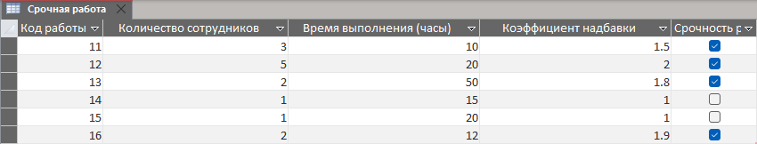

## Задание 2

2. Для каждой таблицы:

2.1. Определить условия на значения и сообщения об [ошибках](https://e-learning.unn.ru/mod/glossary/showentry.php?eid=27838&displayformat=dictionary) некоторых полей.

2.2 Определить начальное значение для некоторых полей.

2.3. Определить ключ.

2.4. Определить внешний ключ (если он есть).

2.5. Определить обязательные поля.

2.6. Определить схему базы [данных](https://e-learning.unn.ru/mod/glossary/showentry.php?eid=27760&displayformat=dictionary), связи между таблицами и условия целостности на таблицы, связанные отношением «один к многим».

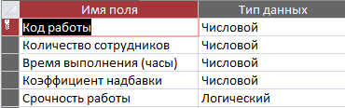

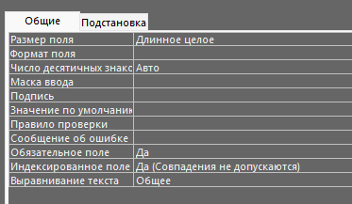

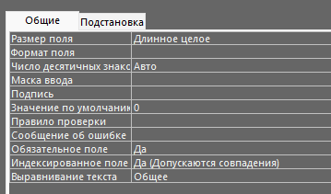



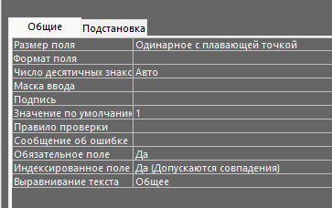

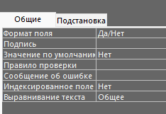

## Задание 3

3. Ввести данные в таблицы. При вводе выяснить, что даёт наложение условий на значения полей.

1. **Правило проверки поля**. Это правило можно использовать для определения условий, которым должны соответствовать все допустимые значения полей. Не указывайте текущее поле в качестве части правила, если вы не используете это поле в функции. Для ограничения типов символов, которые можно вводить в поле, удобно использовать маску ввода. Например, для полей даты можно задать правило проверки, запрещающее указывать прошедшие даты.

**Правило проверки записи** . Это правило можно использовать для определения условий, которым должны соответствовать все допустимые записи. С помощью него вы можете сравнивать значения в разных полях. Например, для записи с двумя полями дат можно потребовать, чтобы значения одного поля всегда предшествовали значениям другого поля (то есть чтобы дата начала предшествовала дате окончания).

## Задание 5

5. Реализовать новые запросы, необходимость которых вызвана расширением предметной области.

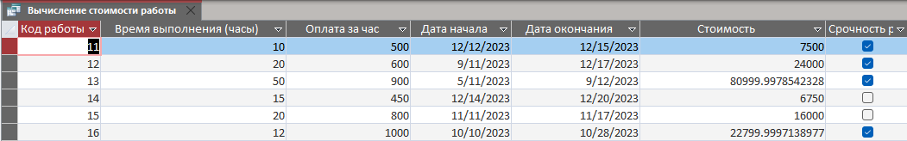

## Задание 6

6. Добавить новые интерфейсные формы, изменить существующие.

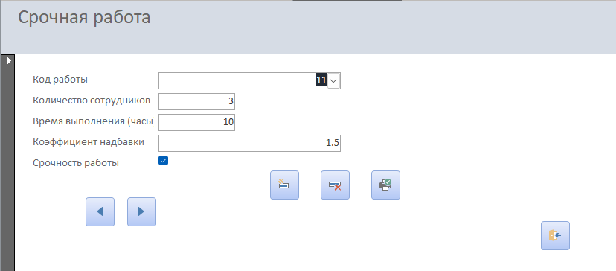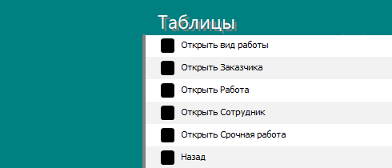

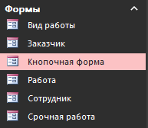

# Выводы

Итак, в ходе лабораторной работы к уже построенной базе данных во второй лабораторной работе по модели, созданной в первой лабораторной работе и созданному в ходе третьей лабораторной работы списку всевозможных запросов, которые применимы к данной базе данных и которые выводят разную полезную информацию, после создания в ходе четвёртой лабораторной работы удобного интерфейса, позволяющего перемещаться между таблицами, если это нужно, содержащего формы для таблиц, которые облегчают ориентирование в таблице, позволяют удобным образом добавлять или удалять записи, а также распечатывать их и переходить между ними, мы переделали базу данных, а также, собственно, кнопочную форму, содержащую все запросы, таблицы, формы, для изменившегося задания, а именно, мы добавили новую таблицу, содержащую всю информацию об изменениях цен в зависимости от периода заказа, также для нее была создана кнопочная форма, позволяющая удобнее в ней ориентироваться, была изменена таблица с деталями таким образом, что теперь в ней не хранится информация о ценах, ведь после изменения предметной области они стали динамическими и хранятся в отдельной таблице для каждой детали. Также были изменены уже существующие запросы и добавлены новые, опять же в связи с изменением предметной области. В общем была проделана большая работа по пере конструированию базы данных, чтобы она работала корректно, с учётом изменения предметной области.

# Заключение

Базы данных-действительно очень интересный и важный инструмент, позволяющий хранить информацию о множестве сущностей, а также связях между ними. В дальнейшем следует развивать свои знания в этой области и выполнять другие задачи, постепенно создавая свою базу данных.